**Nederland - Lens (FR) De Edensermolen (Grondzeiler) O**

* De molen werd in 1847 gebouwd en is sinds 1977 in bezit van Stichting De Fryske Mole.
* De molen werd in 1958 gerestaureerd en de laatste restauratie werd in 1995 uitgevoerd.
* 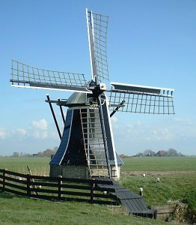De molen is bedrijfsvaardig en kan met de houten vijzel het po lderwater op de boezem uitmalen.
* De molen heeft nog diverse bijzondere kenmerken:
* De kap wordt d.m.v twee domphaken aan de voeghouten tegen opwaaien beschermd.
* De haken grijpen onder het boventafelement.
* Het achtkant is binnenin verankerd met 4 zware veldkeien.
* Ter weerzijden van de deur bevinden zich twee stenen met de inscriptie: 'D.B. de B' en '1847'.